**Τα Χριστούγεννα του τεμπέλη του Αλέξανδρου Παπαδιαμάντη στο ραδιόφωνο**

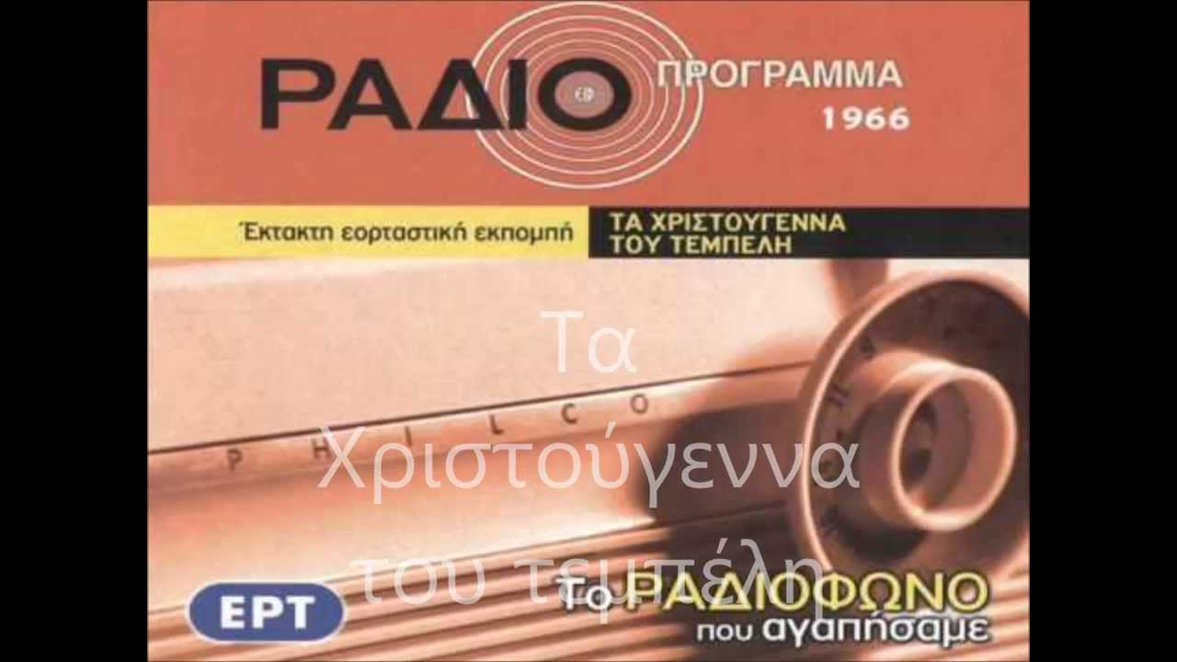

Ο μαστρο -Παύλος ο Πισκολέτος, ο ήρωας στο διήγημα του Αλέξανδρου Παπαδιαμάντη "Τα Χριστούγεννα του τεμπέλη" δεν ήταν κακός, αγαπούσε την οικογένειά του, αλλά έπινε λίγο παραπάνω και τεμπέλιαζε λίγο περισσότερο.

Η αλήθεια όμως ήταν, ότι πολύ θα ήθελε να είχε λίγα λεφτά για ν' αγοράσει τουλάχιστον μια γαλοπούλα. Και από κείνο το σημείο αρχίζει η χριστουγεννιάτικη περιπέτειά του...

Χρονολογία Ηχογράφησης Τρίτη, 20 Δεκεμβρίου **1966** Πρώτη εκπομπή: 25 Δεκεμβρίου 1966

Επαναληπτικές εκπομπές: 29 Δεκεμβρίου 1973, 26 Δεκεμβρίου 1975, 25 Δεκεμβρίου 1993

Καρράς Βασίλης, ΤΕΧΝΙΚΟΣ Κωστόπουλος Λάμπρος, ΣΚΗΝΟΘΕΣΙΑ Σαμίου Δόμνα, ΜΟΥΣΙΚΗ ΕΠΙΜΕΛΕΙΑ Μπουρούνης Δημήτριος, ΔΙΑΣΚΕΥΗ

Παίζουν οι ηθοποιοί: Νότης Περγιάλης, Γιάννης Αργύρης, Τάκης Βουλαλάς, Τζόλυ Γαρμπή, Δημήτρης Τσούτσης, Θάνος Δαδινόπουλος, Θόδωρος Μορίδης, Κώστας Κοσμόπουλος, Νάσος Κεδράκας, Κώστας Καφάσης, Νέλη Μαρσέλλου, Αγλαϊα Παγκάλου